Задание 04:

Бинарное дерево поиска
- содержимое узла (Comparable)
- указатель на левое поддерево
- указатель на правое поддерево

public class SearchTree {

// определение класса узла дерева
private static class Node {
Comparable item;
Node left = null;
Node right = null;

public Node (Comparable item)
{
this.item = item;
}
}

Node root = null;

Методы
- вставка листа
public void insertLeaf(Comparable item) {
}
- вставка корня
public void insertRoot(Comparable item) {
}
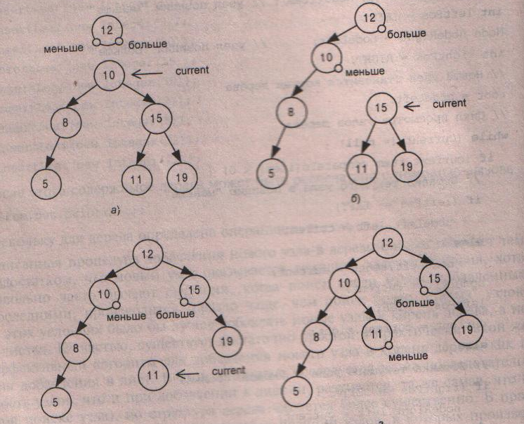
- удаление
public void remove(Comparable item) {
}
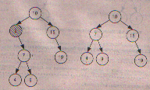

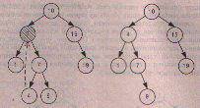

- представление в виде строки
- поиск
public Comparable searche(Comparable key) {
// рекурсивный обход со сравнением item.compareTo(key)
}

